Laboratorium Elektroniki i Techniki Mikroprocesorowej Wydziału MEiL

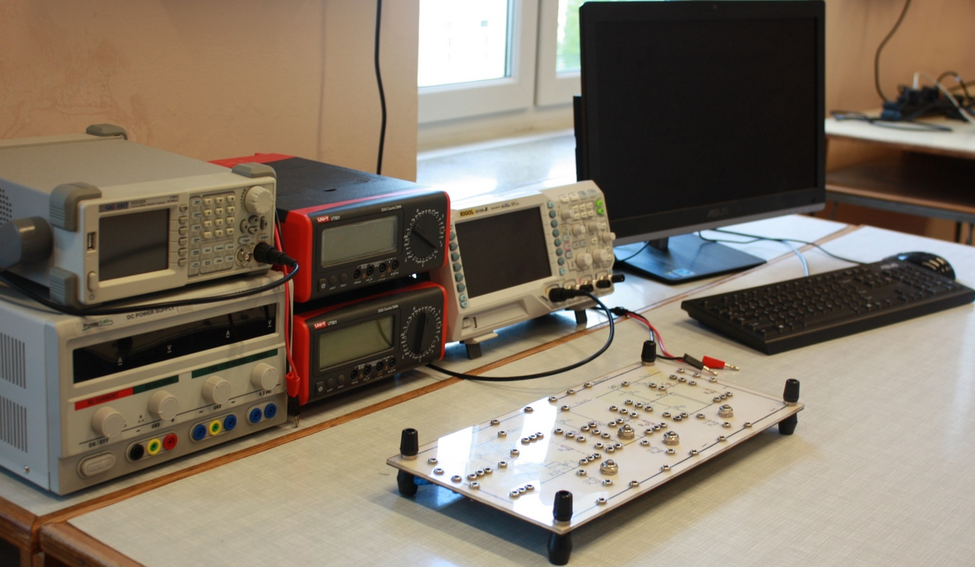
Laboratorium zlokalizowane jest w gmachu Instytutu Techniki Cieplnej przy ul. Nowowiejskiej 21/25 w pokoju 409.
Laboratorium opiekuje się Zakład Racjonalnego Użytkowania Energii.
Kierownikiem laboratorium jest dr inż. Krzysztof Rafał.
Laboratorium pełni funkcje dydaktyczne.

Prowadzone przedmioty
- Elektronika 1 – zajęcia ćwiczeniowe wspomagane komputerowo programem Multisim,
- Elektronika 2 – laboratorium,
- Electronics 1 – computer aided tutorial classes with Multisim and PSIM,
- Electronics 2 – laboratory,
- Technika Mikroprocesorowa 1 – indywidualne projekty,
- Technika Mikroprocesorowa 2 – laboratorium,
- Efektywność Energetyczna – wybrane zagadnienia laboratoryjne,
- Projekty przejściowe i prace dyplomowe.

Wyposażenie Laboratorium
Laboratorium wyposażone jest w siedem uniwersalnych stanowisk dydaktycznych. Każde z nich zawiera standardowy zestaw aparatury:
- Komputer PC Asus ET2230,
- Oscyloskop cyfrowy Rigol DS1054,
- Generator funkcyjny Siglent SDG805,
- Multimetr cyforwy Uni-Trend UT801,
- Zasilacz laboratoryjny AC/DC PowerLab 305D2A,
- Oporniki i kondensatory dekadowe.
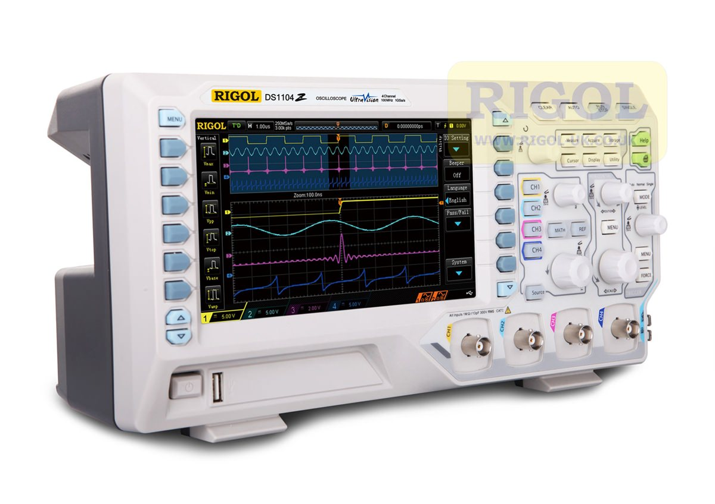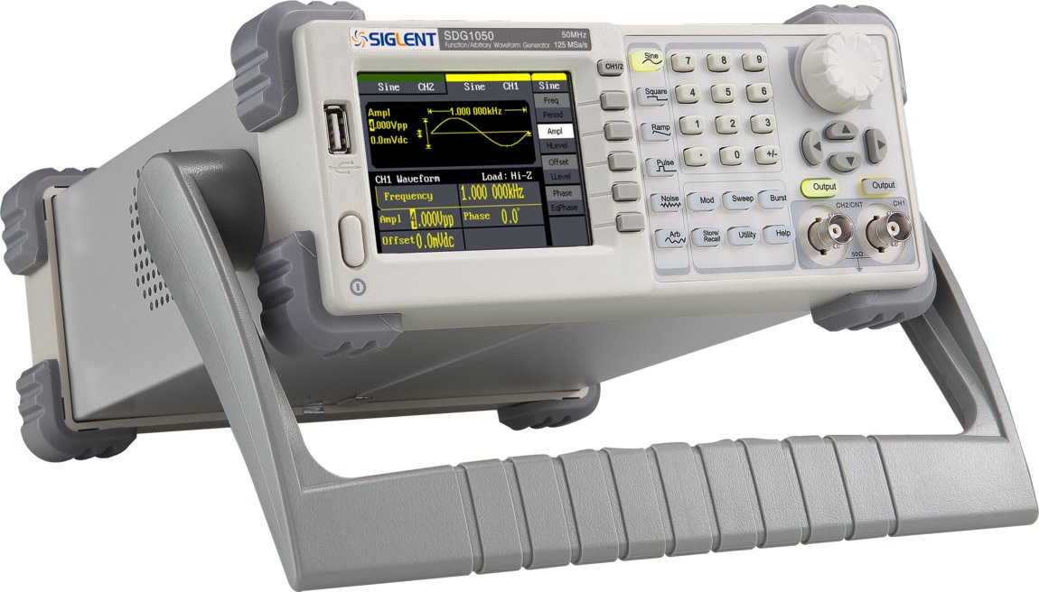
Prowadzone w laboratorium eksperymenty dydaktyczne wykorzystują zestawy firmy Texas Instruments:
- Analog Systems Lab Kit do badania układów analogowych,
- Power Management Lab Kit do badania układów zasilających,
- C2000 Piccolo LaunchPad do badania systemów mikroprocesorowych,
- Nakładkę Motor Drive BoosterPack do badania układów napędowych.
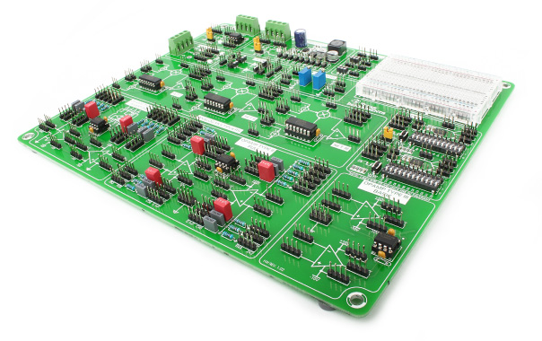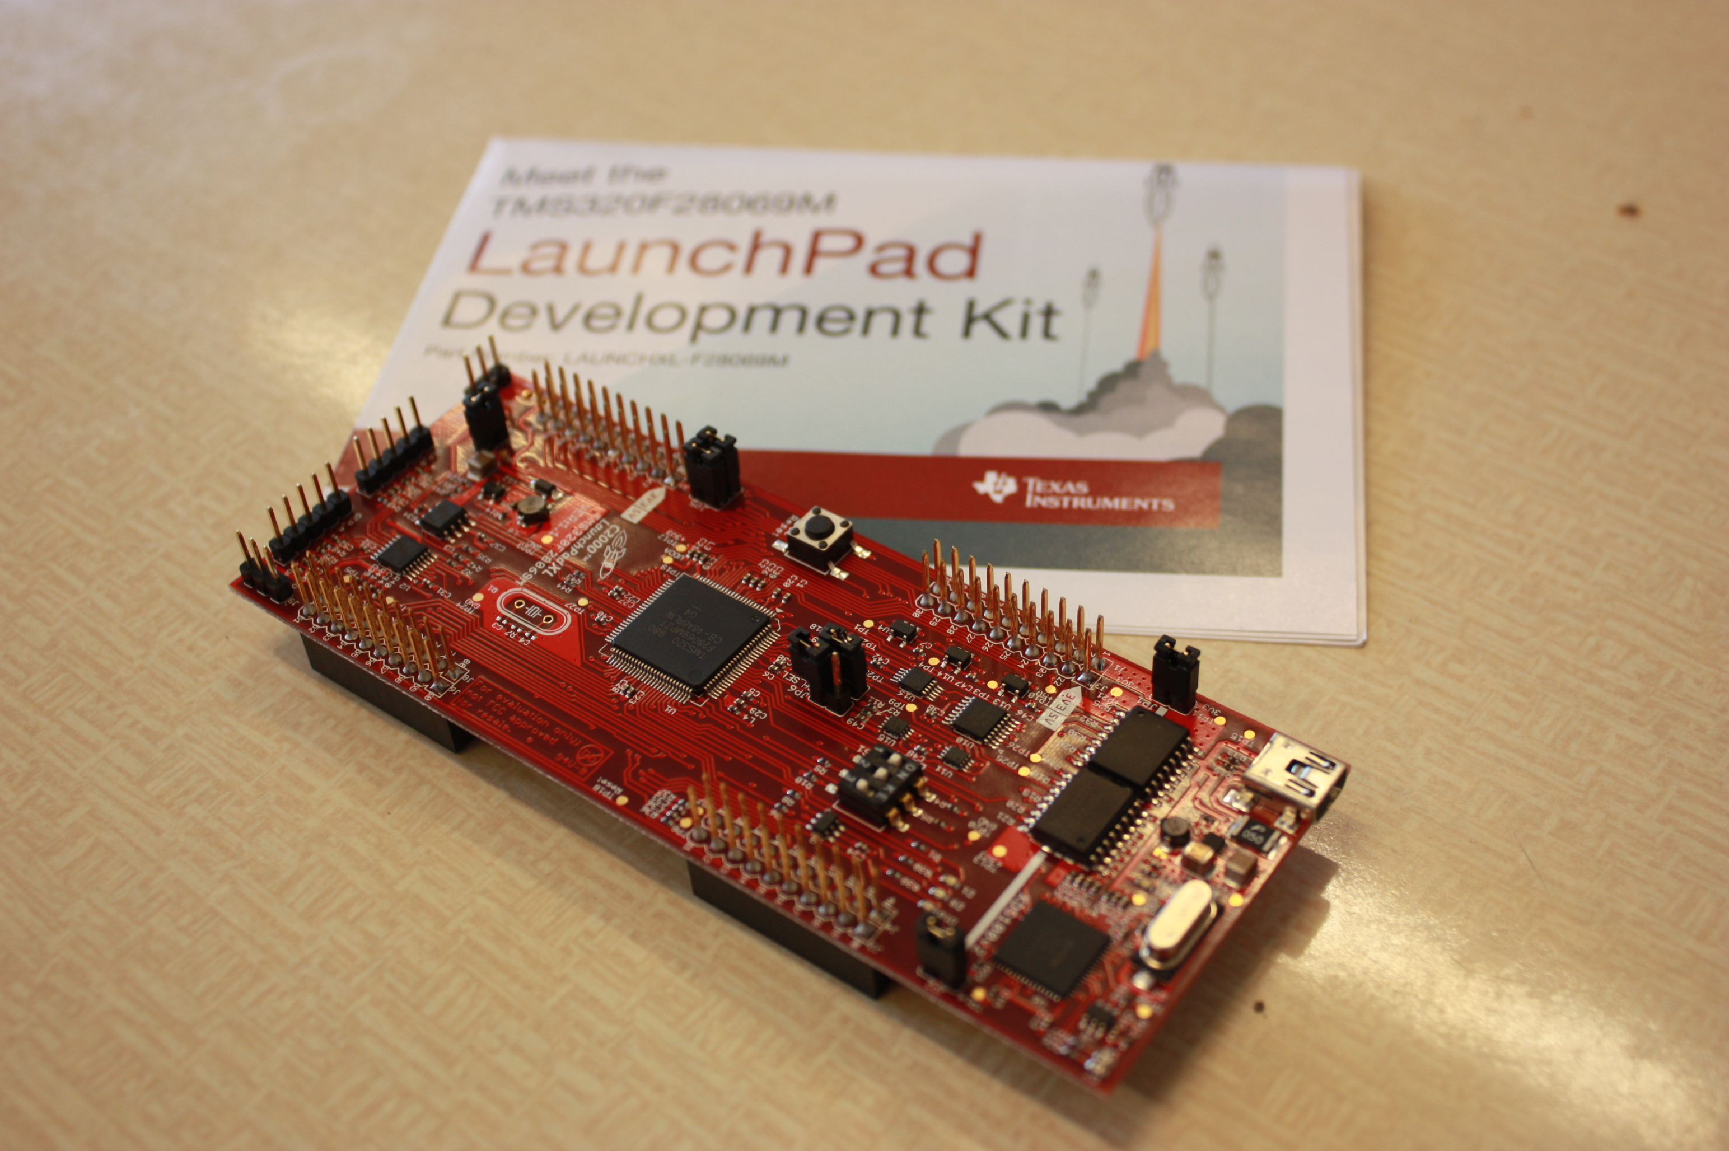
Ponadto na wyposażeniu znajdują się zestawy do badania:
- Prostowników diodowych i układów tyrystorowych,
- Wzmacniaczy tranzystorowych,
- Układów impulsowych i cyfrowych,
- Sterowników PLC,
- Przetworników ADC.
Komputery PC umożliwiają prowadzenie zajęć ćwiczeniowych oraz wykonywanie projektów z wykorzystaniem oprogramowania symulacyjnego. W laboratorium wykorzystywane są następujące programy symulacyjne:
- Multisim firmy National Instruments – kompatybilne z programem LabVIEW środowisko do projektowania i symulacji układów elektronicznych,
- PSIM firmy Powersim Inc – narzędzie dedykowane do symulacji układów energoelektronicznych i napędowych.
Zaplecze laboratorium wyposażone jest w podstawowy sprzęt warsztatowy umożliwiający realizację projektów z zakresu elektroniki i techniki mikroprocesorowej oraz szybkie prototypowanie prostych układów.

